國立中興大學附屬高級中學 111學年度第1學期 高二期初測驗 數學科(不分組)試題卷 命題：黃老師
班級：   座號：   姓名    試題共2頁
★請於答案卡上寫上與畫上正確的身分資料，若因未劃記書寫身分資料，或因劃記書寫
錯誤，造成閱卷老師讀卡困擾者，統一扣該科總成績5分。
★所有試題目皆為選填題，請將答案化為最簡分數或最簡根式。
★試題中參考的附圖均為示意圖，不一定代表實際大小或比例。
說明：1.第A至K題，將答案畫記在答案卡之「選擇（填）題答案區」所標示的列號（1-30）。
2.第A至F題，每題完全答對給10分，第G至K題，每題完全答對給8分，答錯不倒扣，未完全答對不給分。
- 化簡tan²30° + sin45° × cos45° − sin²60° = 。

- 在坐標平面上，A，B二點的極坐標分別為A[4,30°]，B[6,90°]，則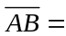。

- 直線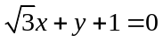與y軸夾角的正弦值為。

- 如圖，圓內接四邊形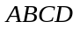中，若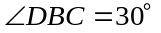，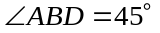，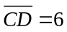，則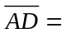。
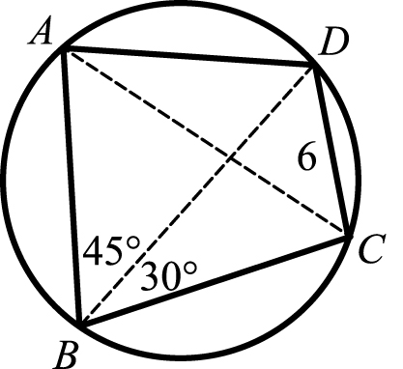
- 設為銳角，若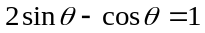，則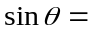。

- 設θ為第四象限角，且cosθ =，試求sin(90° + θ ) +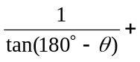sin(270° − θ ) = 。

- 設點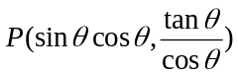位在第三象限內，若tanθ為方程式6x² − x − 1 = 0的一根，則2sin²θ + 3cosθ × sinθ − cos²θ =
。

- 已知四邊形中，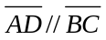，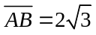，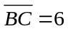，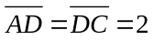，求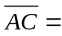。

- 下圖中，在坐標平面上，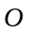為原點，已知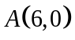、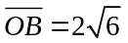，且點在第二象限。若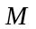為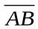邊上的中點，且
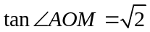，則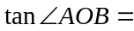。
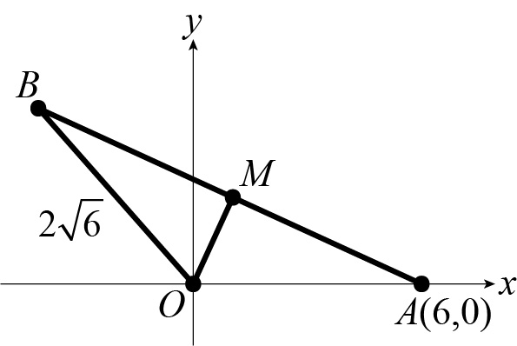

- 如圖，ABCD為矩形，且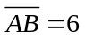，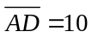，點E、F分別在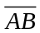、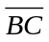上，且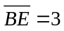，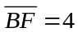，作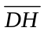垂直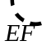於H
點，則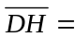。
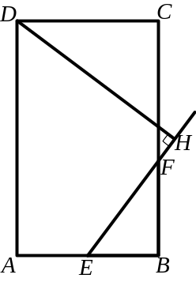

- 水平桌面上的一平底圓柱管，管內有水，管高50公分，口徑（直徑）10公分，水高30公分。今將此圓柱管傾
斜至與桌面夾θ角，使水面恰達管口（如圖），則d = 公分。
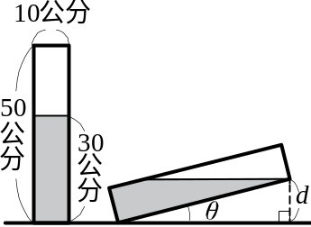
簡答：
- 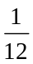 B. 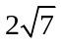 C. D. 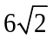 E. F. 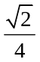 G. 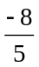 H. 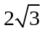 I. 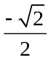 J. 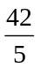 K. 